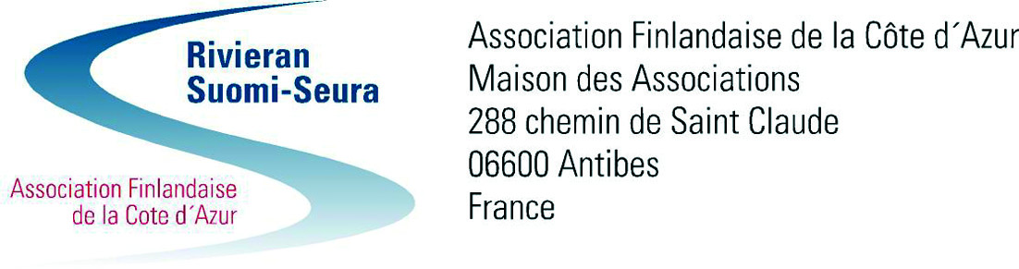
JÄSENTIEDOTE 19.9.2017
www.rivieran-suomi-seura.org

Tässä tiedotteessa

* Pro Finlandia - Suomen tie itsenäisyyteen Gare du Sud, Nizza ke-pe 20.9-6.10.
* Nizzan aloituslounas ravintola Le Koudou Promenadella ti 26.9.
* Kasvuyritys nykypäivän Suomessa, joht. Timur Kärki Seuraintalolla pe 29.9.
* Syksyn retki Italiaan Torinon Palazzo Realeen, Astiin ja Albaan la – ma 30.9-2.10.
* Lounastilaisuus Nizzan Aston La Scala ravintolassa Aurator/ Evlin isännöimänä pe 13.10.
* Pohjoismaiden Riviera-seurojen välinen petanque turnaus Mandelieussa la 14.10.
* Välimeren poliittinen historia, prof. Rinna Kullaa Seuraintalolla pe 27.10.
* Kirjailijavierailu Leena Lander ja Hannu Raittila Seuraintalolla pe 3.11.
* Antibes-Nizza petanque turnaus Antibesissa la 11.11.
* Ennakkotietoa syksyn muusta laajasta ohjelmastamme
* Harrastuspiirien toiminnan käynnistyminen syyskaudella

****

Ranskan kansallispäivän lounas ravintola Salvessa pe 14.7.

Ranskan kansallispäivänä nautittiin perinteiden mukaisesti loistavia silakoita mukavassa seurassa ravintola Salvessa Helsingin Hietalahdessa. Kiitokset Varheille taas kerran järjestelyistä.

Hämeenlinnan Elopetankki pe 11.8.

Perinteinen Stadi vs. Muu maailma -turnaus pelattiin uuden nimen alla: Hämeenlinnan Elopetankki. Tilaisuus oli entistäkin laajempi ja erittäin mukava kooten yhteen yli 50 petankista ja yhteisestä kesätapahtumasta kiinnostuneita. Peliolosuhteet olivat erinomaiset, mutta vaikea kenttä suosi paikallistuntemusta ja stadilaisilla sitä oli vähemmän. Kiitokset Kontkasen perheelle ja Heikki Myllölle erinomaisista järjestelyistä.

****

Syksy alkaa entistäkin tiiviimmällä ohjelmalla Suomi 100 -juhlavuoden kunniaksi:

”Pro Finlandia - Suomen tie itsenäisyyteen” kiertävä näyttely, Gare du Sud, Nizza ke-pe 20.9-6.10.

Tämä juhlavissa tiloissa entisen Gare du Sud rautatieaseman raunioihin kunnostetussa Raoul Mille kirjastossa järjestettävän näyttelyn tavoitteena on esitellä näyttelyssä kävijöille ranskalainen ja italialainen näkökulma Suomen itsenäistymiseen johtaneista vaiheista ja valottaa Suomen yhteiskunnan kehittymistä sen nykyiselle, kokoansa huomattavasti merkittävämmälle, tasolle.

Pro Finlandia – Suomen tie itsenäisyyteen. Näkökulma: Ranska ja Italia, on osa laajempaa, neljän näyttelyn sarjaa, joka esittelee millaisena Suomi, suomalaiset ja Suomen pyrkimykset näyttäytyivät muiden eurooppalaisten maiden silmin maamme itsenäistymistä edeltävinä vuosikymmeninä ja itsenäisyyden alkuvuosina.

Toivomme jäsenistömme ahkerasti tutustuvan kyseiseen näyttelyyn, jonka kokoamiseen ja rahoituksen järjestämiseen on tarvittu varsin mittava panostus. Näyttelyn kohde-yleisönä meidän suomalaisten lisäksi ovat Rivieran ranskalaiset ja pohjoismaalaiset.
Näyttelyn avajaiset järjestetään sen yhteydessä torstaina 21.9 klo 11.30. Olemme kutsuneet sinne mm. Nizzan kaupungin, pohjoismaisten Riviera-seurojen sekä tiedotusvälineitten edustajia. Näyttelyn esite on toteutettu Rivieralla toimivien suomalaisyritysten tuella. Lämmin kiitos heille seuran puolesta! Esite on luettavissa seuran nettisivulta mm tapahtumakalenterista.

****

Syyskauden avauslounas Nizzan Promenadella ti 26.9. klo 12:30

Syyskausi avataan komeasti välimerellisessä ravintola Le Koudou’ssa Nizzan Promenadella tiistaina 26. syyskuuta kello 12:30 alkaen. Ravintola on saanut erinomaisia arvosteluja mutkattomana ja maukkaana lounaspaikkana. Osoite on 28, Promenade des Anglais, joka on Musée Massena’n naapurissa. Lähin parkkihalli onkin Palais Masséna.

Kolmen ruokalajin menu. Jälkiruoka, kahvi, viini ja vesi kuuluvat 25,00 euron hintaan. Maksu suoritetaan käteisellä paikan päällä.

Ilmoittautumisaika on päättynyt ja tilaisuuteen on ilmoittautunut runsaat 30 jäsentä.

****

Osana Suomi 100 -juhlavuoden ohjelmaamme:

Kasvuyritys nykypäivän Suomessa, joht. Timur Kärki Antibesin Seuraintalolla pe 29.9. klo 16

Gofore Oy:n perustajan ja toimitusjohtajan Timur Kärjen esityksen teemana on Suomen julkishallinnon digitalisointihankkeet, joissa Gofore on merkittävässä asemassa. Hän kertoo myös, millaista kasvuyrityksen johtaminen on tämän päivän Suomessa. Timurilla on myös näkemys siitä, miten rakennetaan "mummonkestävät" digitaaliset palvelut.

Gofore on valittu Suomen parhaaksi ja Euroopan toiseksi parhaaksi työpaikaksi vuonna 2017.

****

Syksyn retki Italiaan, Torinon Palazzo Realeen, Astiin ja Albaan la - ma 30.9. – 2.10.

Syksyn retkenä on bussimatka Pohjois-Italian Piemonteen kohteina Torinossa oleva entinen Savoijin ruhtinashuoneen ja Italian kuninkaan palatsi, Albassa sunnuntaina lokakuun 1. päivänä järjestettävä, suuren suosion saavuttanut aasipalio ja Sukuloiden viinitila Serralonga d’Albassa. Viimeeksi paluupäivänä poiketaan vielä gobeliinitehtaalla Astissa. Matkan ilmoittautumisaika on päättynyt ja matkan tarkempi selvitys toimitetaan osallistujille kuluvan viikon aikana. Muistutamme samalla, että matkan osallistumishinta on oltava maksettuna ennen matkan alkua.

****

Aurator/Evlin lounastilaisuus ravintola Aston La Scalassa pe 13.10. klo 12:30

Aurator/Evli varainhoitoyhtiö järjestää jäsenillemme (rajaus 50 hlöä) lounastilaisuuden ravintola Aston La Scalassa perjantaina 13.10. klo 12:30 alkaen. Tilaisuudessa Evlin Pankin sijoitusjohtaja Kim Pessala pitää kaksi ajankohtaista esitelmää aiheinaan ”Miten rakennetaan hyvä sijoitussalkku” ja ”Mistä tuotot vuonna 2018”. Lounaan menu on:
- Alkuruoka: Andalusia gazpacho, toast focaccia with grilled vegetables
- Pääruoka: Chicken with mushrooms, potatoes gratin and vegetables
- Jälkiruoka: Crispy praline chocolate feuillantine
- Juomina: viini,vesi ja kahvi

Ilmoittautumiset sähköpostitse pentti.olkkonen@iki.fi. Mukaan mahtuu ilmoittautumis-järjestyksessä 50 jäsentä.

****

Pohjoismaiden petankkikisa Mandelieussa la 14.10. alkaen klo 9

Norjan, Ruotsin, Suomen ja Tanskan joukkueet ottelevat Rivieran petanque-mestaruudesta Mandelieussa.

Suomen joukkue voitti kisan viime vuonna jo toisen kerran peräkkäin. Voittajajoukkue on järjestäjänä velvollinen seuraavan vuoden turnauksen järjestämisestä. Tänä vuonna Aurator/Evli ja Chateau de Montfaucon toimivat tilaisuuden sponsoreina seuramme avuksi. Kiitoksia siitä molemmille tukijoillemme. Kannustusjoukot paikan päällä ovat aina tervetulleita, erityisesti tänä Suomen itsenäisyyden juhlavuotena.
Kisaan osallistuu kuusi kahden pelaajan joukkuetta kustakin maasta. Jokainen joukkue pelaa yhden ottelun kolmea muuta maata vastaan. Kaikkiaan pelejä on siis 72 ja mestaruuden ratkaisee voittopisteiden määrä. Tapahtuma kestää noin neljä tuntia.

Tässä linkki googlemaps’iin, mistä paikka löytyy:
http://maps.google.com/maps/ms?hl=da&ie=UTF8&msa=0&msid=207619658754861943240.00049b61a53b3cc43dd3e&ll=43.54578,6.946921&spn=0.023018,0.060639&z=15

Paikka on kartalla sinisen täplän kohdalla. Kentän nimi on Rolland DE TONY.

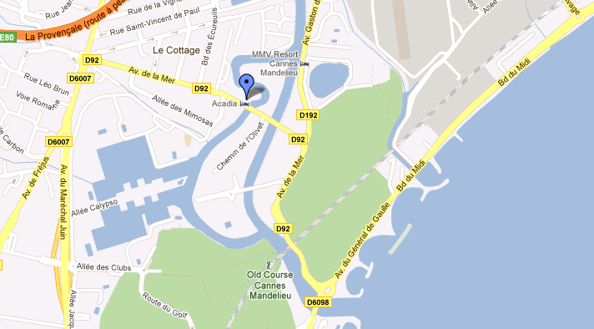

****

Osana Suomi 100 -juhlavuoden ohjelmaamme:

Prof. Rinna Kullaa aiheenaan ”Välimeren alueen nykyhistoria kansainvälisten suhteiden silmin: Eurooppa, entiset supervallat ja tämän hetkiset kriisit” Antibesin Seuraintalolla pe 27.10 klo 16

Rinna Kullaa on Sciences Po:n Pariisin yliopiston sekä Wienin yliopiston vieraileva historian professori ja Suomen Akatemian Akatemiatutkija. Suomessa Kullaa johti Eurooppa opintoja Jyväskylän yliopistossa vuosina 2011-2014. Kullaan ensimmäistä monografiaa, joka kertoo kylmän sodan aikaisesta pienempien valtioiden puolueettomuuspolitiikasta ja Neuvostoliitosta Euroopassa käytetään oppikirjana mm. Princetonin yliopistoissa Yhdysvalloissa. Hänen tämänhetkinen tutkimusprojektinsa käsittelee uraa uurtavasti Välimeren maiden historiaa toisen maailmansodan jälkeen kansainvälisten suhteiden, valtioiden kehittymisen sekä taloushistorian näkökulmista. Mm Ranskan ulkoministeriö on avannut vuonna 2017 suuren määrän uusia asiakirjoja Kullaan Rusmed hankkeelle, jonka tarkoituksena on ymmärtää ja selvittää tämän päivän Välimeren kriisien taustaa parhaalla mahdollisella tavalla.

****

Osana Suomi100 juhlavuoden ohjelmaamme:

Kirjailijapariskunta Leena Lander ja Hannu Raittila seuran vieraina Antibesin Seuraintalolla pe 3.11.klo 16

« AINA ROISKUU KUN RAPATAAN », kertomuksia itsenäisen Suomen rakentumisesta kahden kirjailijan teoksissa. Vieraina kirjailijat Leena Lander (romaaneja, novelleja, näytelmiä, kuunnelmia ; kolme kertaa Finlandia-palkintoehdokkaana, kahdesti Pohjoismaiden kirjallisuuspalkintoehdokkaana. Teoksia on käännetty laajasti eri kielille) ja Hannu Raittila (romaaneja, novelleja, kolumneja, tv-käsikirjoituksia, kuunnelmia, radionovelleja ; Finlandia-palkinto 2001 teoksella « Canal Grande », Runeberg-palkinto 2014 teoksella « Terminaali »)

****

Petanque-turnaus Antibes – Nizza Antibesissa la 11.11.

Perinteinen petanque- turnaus Antibes - Nizza pelataan lauantaina 11.11. Port Vaubanin kentällä klo 11 alkaen. Tarkemmat tiedot seuraavassa tiedotteessa lokakuun alussa.

****

Harrastuspiirit aloittavat seuraavasti:
* Petanquen viikoittaiset pelit keskiviikkoisin ja lauantaisin Antibesissa klo 11. Syksyn ensimmäinen pelipäivä on ke 20.9. Paikka on vanha tuttu Port Vaubanin kenttä Antibesissä, osoitteessa Esplanade Jean Moulin. Lisätietoja saa Eero Saukkoselta puh. +358 400 466 779.

* Petanque jatkuu myös Nizzassa perjantaisin klo 11. Paikka on entinen, rue Auguste du Galin ja rue Arsonin välissä, rue Scalierolla sijaitseva kenttä. Vierestä löytyy Barlan parkkihalli.

* Kirjallisuuspiiri kokoontuu Antibesin Seuraintalolla pääsääntöisesti joka kuukauden ensimmäinen maanantai klo 13.30. Tämän syksyn kokoontumispäivät: ma 16.10., ma 6.11 ja ma 4.12. klo 13.30. Tervetuloa!
Lisätietoja: ritva.heikkinen@gmail.com tai puh 06 27 42 81 85.

* Joogaryhmän kokoontumiset Grassessa ovat alkaneet keskiviikkona 6. syyskuuta klo 18 ja jatkuvat 20. ja 27. pv. Lisätietoja heli.miettunen@gmail.com tai +33 611 425213 tai +358 500 415 445. Uudet ja vanhat jäsenet ovat tervetulleita mukaan!

* Golfin tapahtumista tiedotetaan blogissa, joka löytyy seuran kotisivuilta ja linkistä
http://rsgolf.blogspot.com/. Blogissa kerrotaan, millä kentällä pelataan ja milloin ja tiedotetaan ilmoittautumisista ja tuloksista – joten golffari, seuraahan blogia!

****

Kahvilatapaamiset aloittavat seuraavasti:

* Cannesin kahvilatapaamiset kuukauden ensimmäisenä tiistaina klo 15 Café Romassa, joka sijaitsee Festivaalipalatsia vastapäätä osoitteessa 1, Square Mérimée (Bl de la Croisettella). Ensimmäinen tapaaminen on ti 3.10.

* Antibesin kahvilatapaamisia ei järjestetä entisen mukaisesti, mutta keskiviikon petankin jälkeen n. klo 13:30 väkeä voi tavata Nordic Art Caféssa, rue Vaubanin varrella, alkaen ke 20.9

* Nizzan kahvilatapaamiset joka tiistai klo 15 ravintola Giuseppe et Pepinossa, 18 Place Garibaldi. Lisätietoja tarpeen mukaan Outi Väkiparta outi_vakiparta@hotmail.com / puh. 04 89 92 80 67.

****

Ennakkotietoa muusta syksyn ohjelmasta:

- to 16.11 Beaujolais Nouveau myöhemmin ilmoitettavassa paikassa Nizzassa
- pe 17.11 THL:n tutkija, dosentti Jukka Palo, "Suo, kuokka ja DNA - mitä perimä kertoo suomalaisten menneisyydestä" Antibesin seuraintalolla
- su 26.11. Kauneimmat joululaulut
- ke 6.12. Itsenäisyyspäivän juhlalounas Nizzassa Negrescon Massena salissa

****

Seuraava syksyn ohjelmistoa täydellisemmin esittelevä jäsentiedote on odotettavissa lokakuun alkupäivinä, joten tarkkaile sähköpostiasi!

Haluamme vielä korostaa Seuran tapahtumakalenterin säännöllisen seurannan tärkeyttä ja myös Facebook-sivujen lukemista. Ohjelmiimme saattaa tulla muutoksia tai täydentävää tietoa Jäsentiedotteiden välilläkin!

Rivieran Suomi-seuran johtokunta toivottaa kaikille jäsenille hyvää ja aurinkoista Suomi 100 -juhlavuoden syksyä!

